

**Blockhusruta**

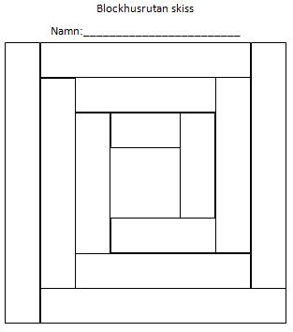

Börja med att bestämma vilka färger du   
vill ha på din blockhusruta.   
Fyll i mallen med färgpennor.   
Klipp långa remsor som är 7 cm   
breda i de färger du valt.

Rita en pappersmall som är 10 x 10 cm.  
Nåla fast mallen på tyget du vill ha i mitten. Klipp ut. =Mittenrutan.

[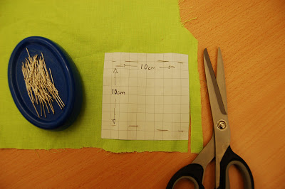](http://3.bp.blogspot.com/_Js7a3CTpmO8/SZHCntc9-mI/AAAAAAAAAOw/er4j8hqdaUo/s1600-h/DSC_0089.JPG)

Klipp en tygbit som är ca 38 x 38 cm. =underlagstyg.

[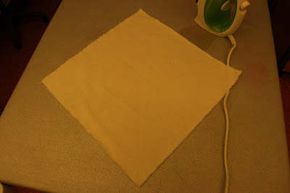](http://4.bp.blogspot.com/_Js7a3CTpmO8/SZHCnehnrvI/AAAAAAAAAOo/_eIidj_0jpY/s1600-h/DSC_0065.JPG)

Vik tyget som på bilden och stryk. Vik åt andra hållet och stryk. Nu har du fått ett kryss på din tygbit.

[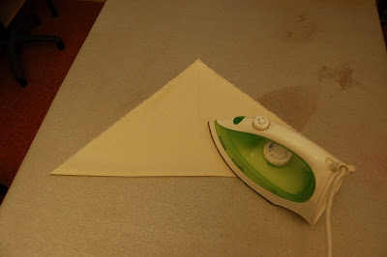](http://2.bp.blogspot.com/_Js7a3CTpmO8/SZHCD3dDUSI/AAAAAAAAAOg/Oo3DQB6IgTk/s1600-h/DSC_0066.JPG) [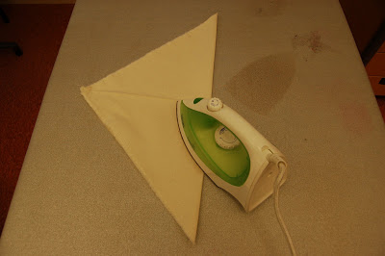](http://2.bp.blogspot.com/_Js7a3CTpmO8/SZHCD94fX9I/AAAAAAAAAOY/AEOYAaqftWQ/s1600-h/DSC_0067.JPG)

Lägg mittenrutan på krysset så att kvadratens hörn ligger på kryssets linjer. Nåla fast som på bilden. Tygbit nr 2 ska vara 7 x 10 cm. Nåla fast som på bilden.

[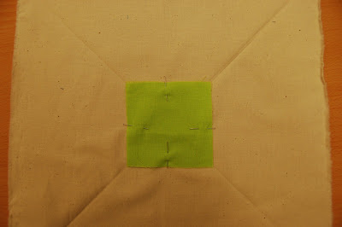](http://1.bp.blogspot.com/_Js7a3CTpmO8/SZHCDvp3tgI/AAAAAAAAAOQ/bW66Lu45Zb8/s1600-h/DSC_0090.JPG) 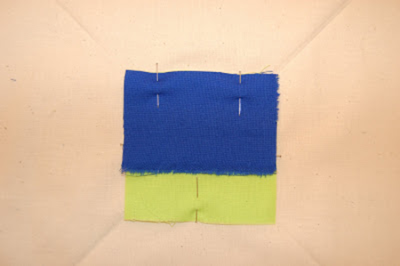

Sy med pressarfoten kant i kant med tyget. Raksöm! Fäst i början och slutet. Ta bort nålarna. Vik ut del 2. Stryk.

[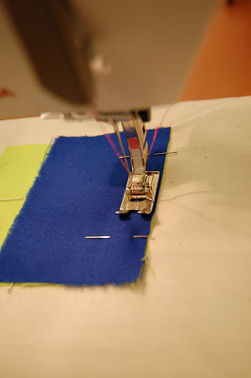](http://1.bp.blogspot.com/_Js7a3CTpmO8/SZHCDFEBP1I/AAAAAAAAAOA/ccUcHsXLbyg/s1600-h/DSC_0098.JPG) [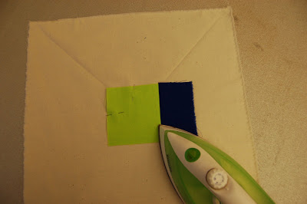](http://1.bp.blogspot.com/_Js7a3CTpmO8/SZHBr6OSbPI/AAAAAAAAAN4/tLsZszEwyYc/s1600-h/DSC_0105.JPG)

Del 3 ska vara 7 cm bred och lika lång som del 1 och 2 tillsammans. Nåla fast som på bilden. Sy med pressarfoten kant i kant med tyget. Raksöm! Fäst i början och slutet. Ta bort nålarna. Vik ut del 3. Stryk.

[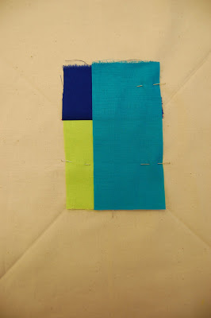](http://4.bp.blogspot.com/_Js7a3CTpmO8/SZHBrxNleMI/AAAAAAAAANw/tIxzOdpdaC0/s1600-h/DSC_0101.JPG) 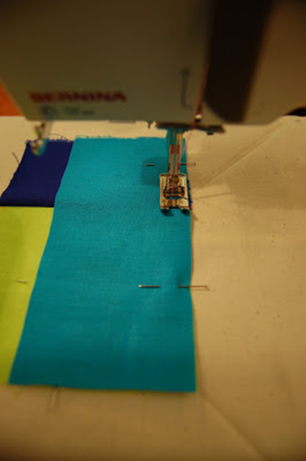 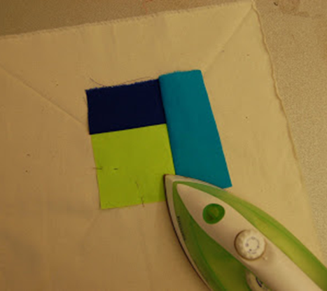  
  
Gör likadant med del 4, 5, 6 o.s.v. tills du sytt fast alla delarna.   
  
[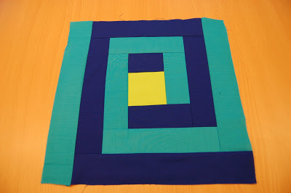](http://3.bp.blogspot.com/_Js7a3CTpmO8/SZHBq09AANI/AAAAAAAAANY/A7weOcbZuqc/s1600-h/DSC_0126.JPG)